HDFS操作指南-实验步骤

1.启动hadoop
在学习HDFS编程实践前，我们需要启动Hadoop。执行如下命令
cd /usr/local/hadoop
./sbin/start-dfs.sh #启动hadoop

2.HDFS常用命令
- 浏览HDFS文件

hadoop fs -ls / #浏览根目录下的文件

Hadoop fs -ls + 路径 #表示浏览某个路径下的文件

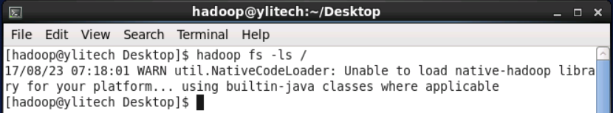

由于hdfs刚刚创建，因此没有文件

- 在HDFS中创建文件夹

hadoop fs -mkdir /ylitech #在根目录下创建一个名为ylitech的文件夹

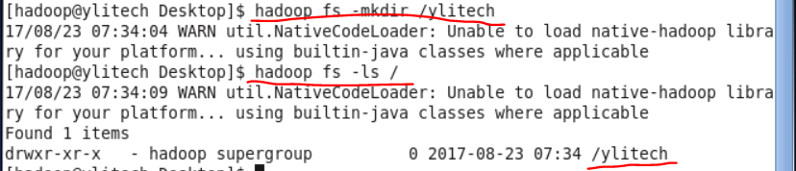

- 在HDFS中删除文件夹

hadoop fs -rm -r /ylitech #在根目录下删除一个名为ylitech的文件夹

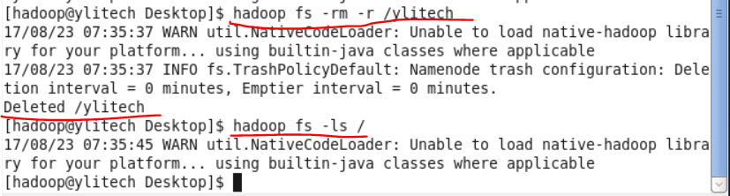

- 上传本地文件至HDFS之中

hadoop fs -put /usr/local/hadoop/README.txt /

hadoop fs -put 本地文件路径 hdfs路径
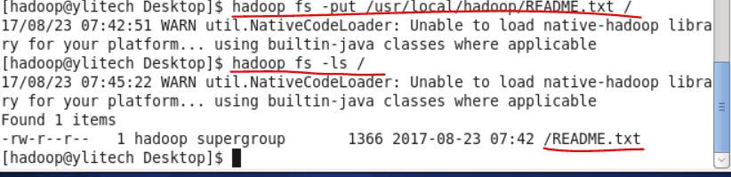

- 打开查看HDFS之中的文本文件

hadoop fs -cat /README.txt
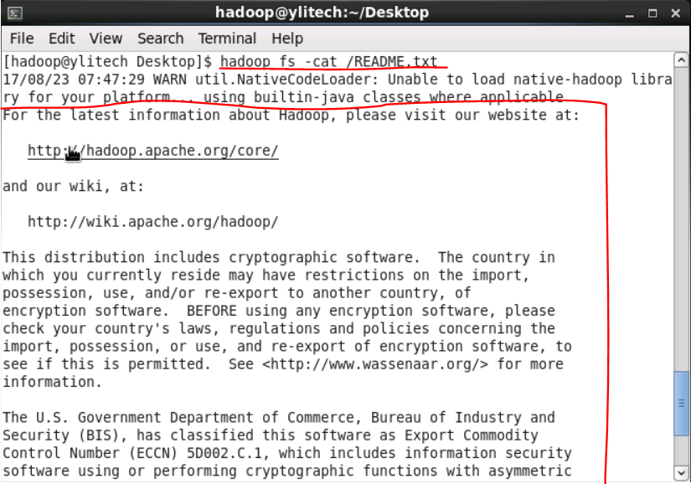

- 下载HDFS之中的文件至本地

hadoop fs -get /README.txt /home/hadoop/Desktop/
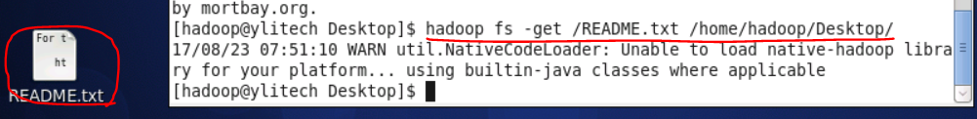
桌面会多了一个README.txt

- 删除HDFS之中的文件

hadoop fs -rm /README.txt
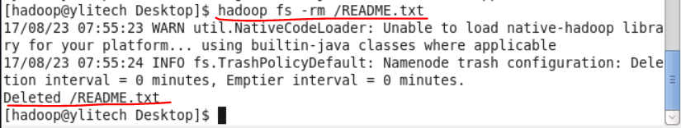

3.HDFS编程（配置环境）
安装eclipse

sudo tar -zxf ~/downloads/eclipse-java-mars-1-linux-gtk-x86_64.tar.gz -C /usr/local

启动eclipse
cd /usr/local/eclipse
./eclipse

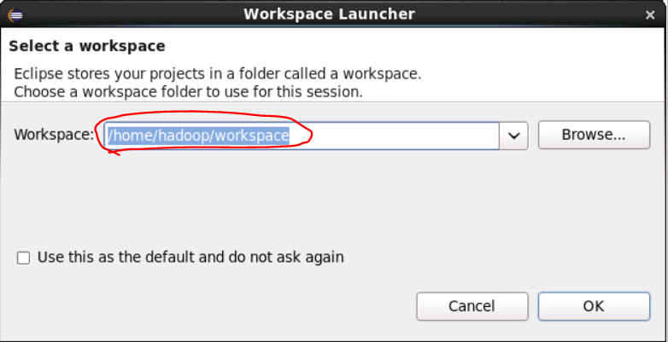
点击“OK”按钮，进入Eclipse软件。开始创建项目，选择顶部菜单File--->New--->Java Project
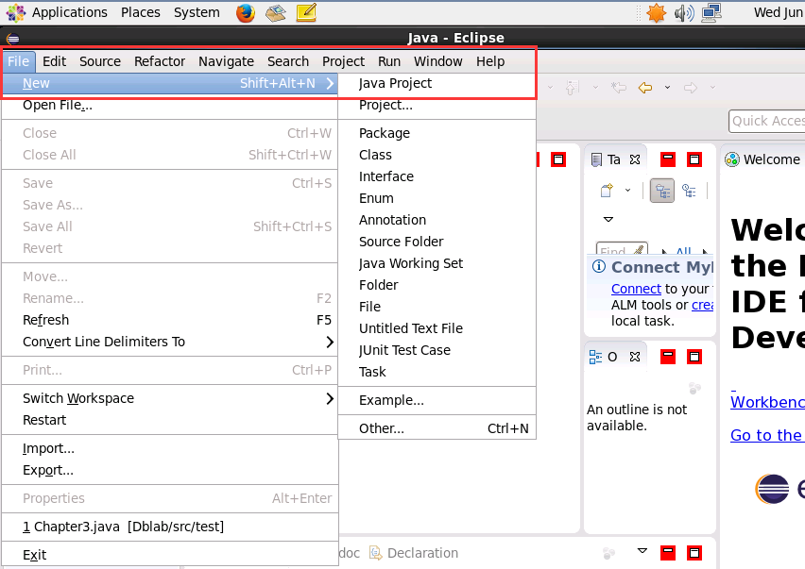
输入项目名称，本教程输入的项目名称是“Dblab”，其他不用改动，点击“Finish”按钮即可
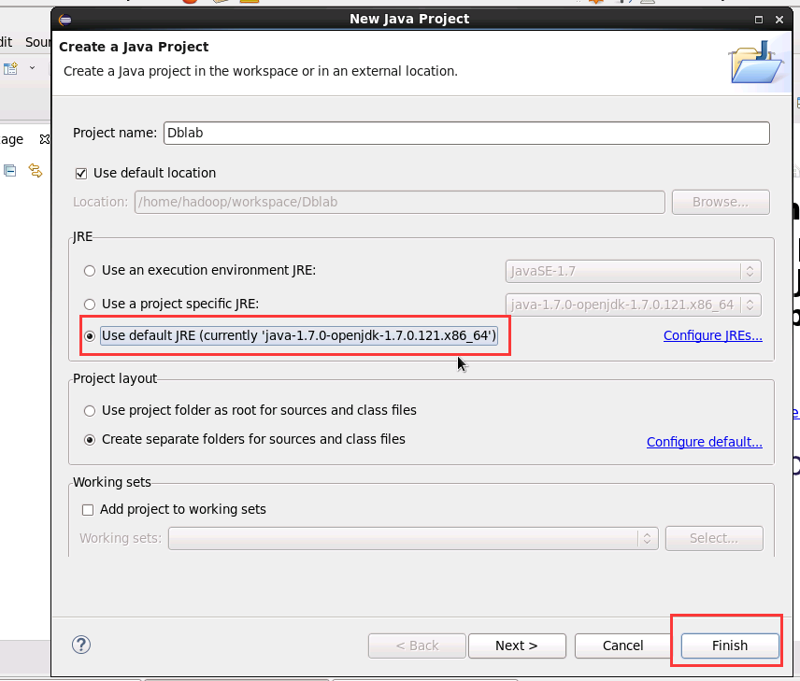
项目加载所需要用到的jar包

在所在项目中加载jar包,具体操作如下：在所选的Eclipse项目(Dblab)上右键点击--->弹出菜单中选择 Properties--->Java Build Path--->Libraries--->Add External JARS
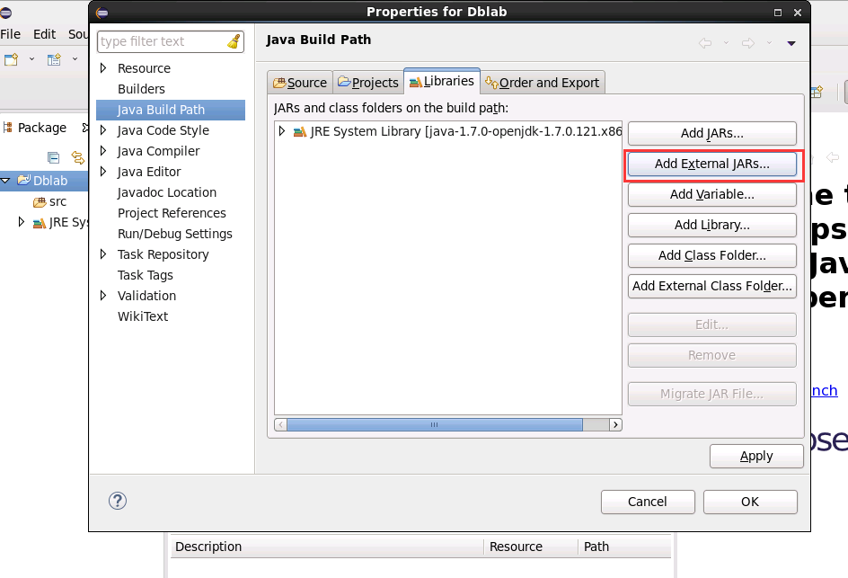
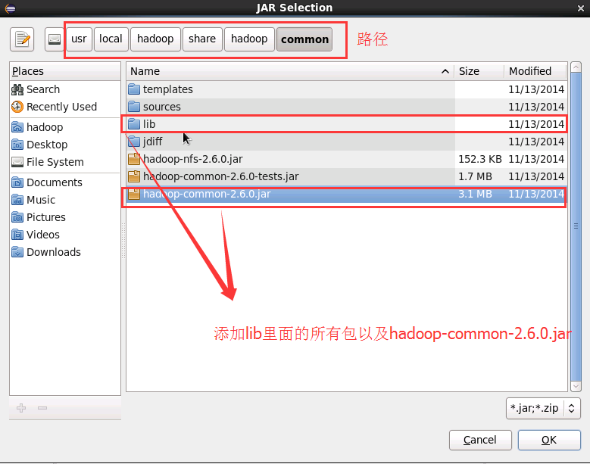
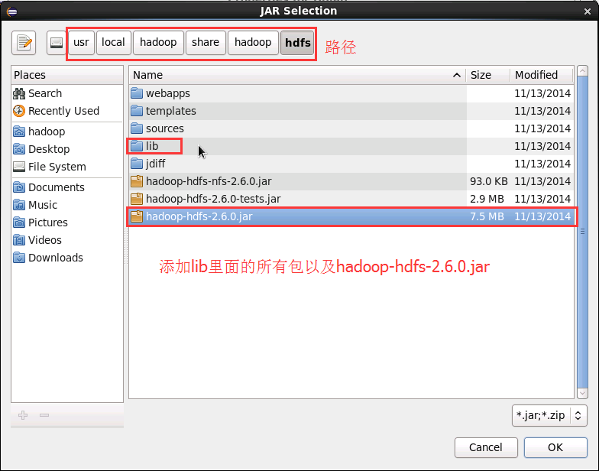
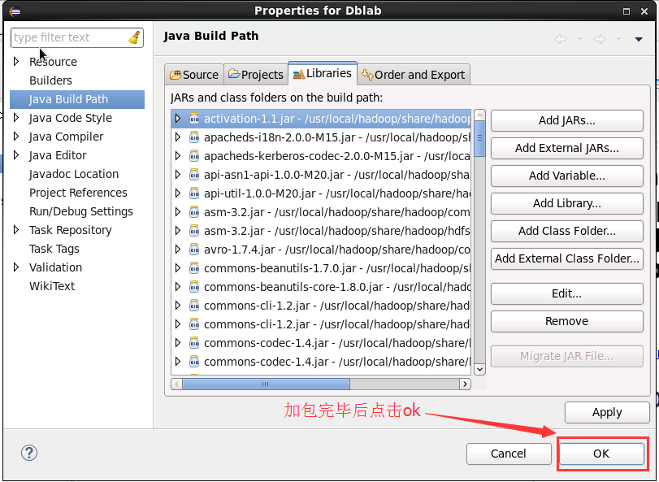

4.HDFS编程（运行代码）
代码目的：检测伪分布式文件系统HDFS上是否存在某个文件，写入文件，读取文件。
第一步：编写代码

- 创建class，包名为Ylitech，类名为Chapter3
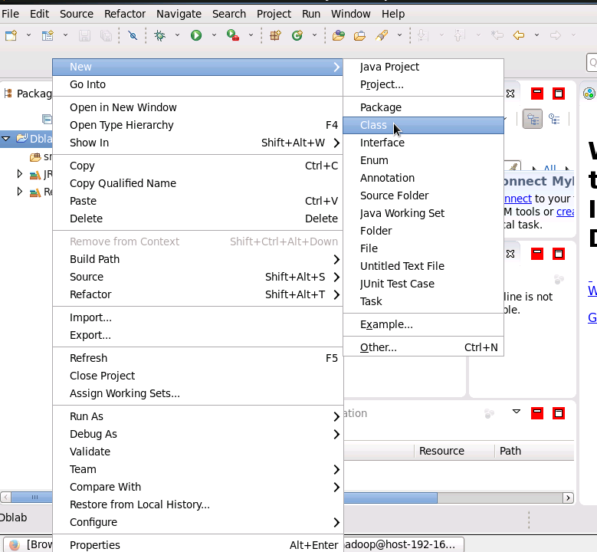
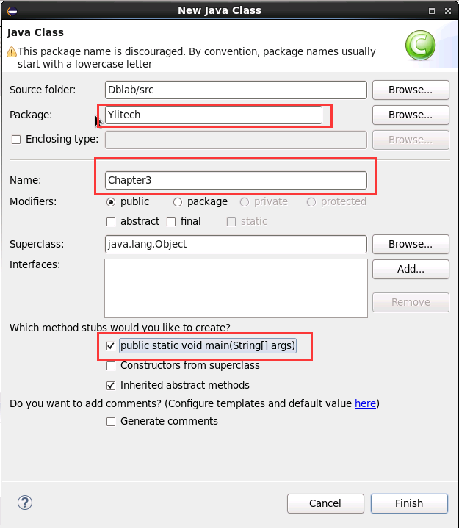

2.编写代码

写入文件 （代码）--功能：在hdfs之中创建一个名为test的文件，内容为“Hello world”

桌面上的code文件夹里面的hdfs文件夹有hdfs-code.txt，里面存储了代码，便于复制
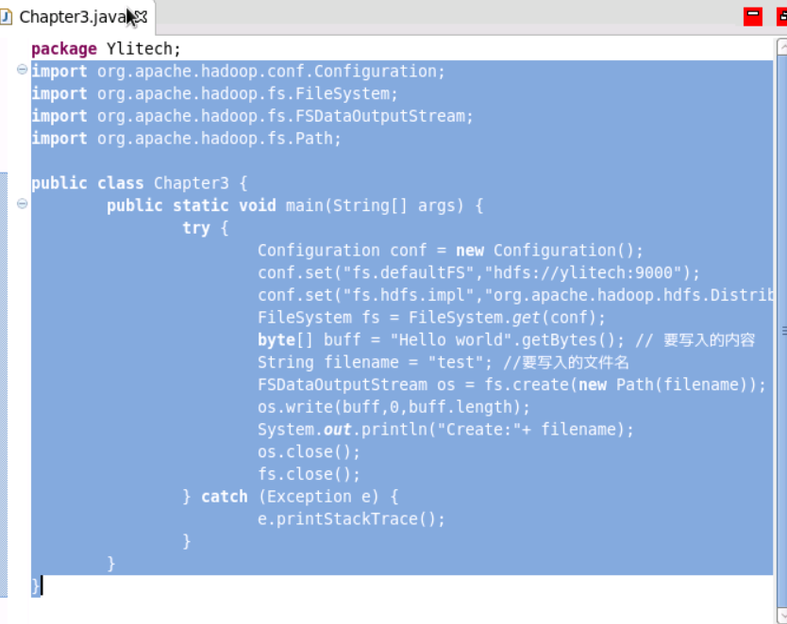

import org.apache.hadoop.conf.Configuration;
import org.apache.hadoop.fs.FileSystem;
import org.apache.hadoop.fs.FSDataOutputStream;
import org.apache.hadoop.fs.Path;

public class Chapter3 {
public static void main(String[] args) {
try {
Configuration conf = new Configuration();
conf.set("fs.defaultFS","hdfs://ylitech:9000");
conf.set("fs.hdfs.impl","org.apache.hadoop.hdfs.DistributedFileSystem");
FileSystem fs = FileSystem.get(conf);
byte[] buff = "Hello world".getBytes(); // 要写入的内容
String filename = "test"; //要写入的文件名
FSDataOutputStream os = fs.create(new Path(filename));
os.write(buff,0,buff.length);
System.out.println("Create:"+ filename);
os.close();
fs.close();
} catch (Exception e) {
e.printStackTrace();
}
}
}

第二步：编译部署
如果代码编写在Eclipse里面，那么直接点击运行，即可看到运行结果，通过浏览hdfs可以查看到创建的文件内容。

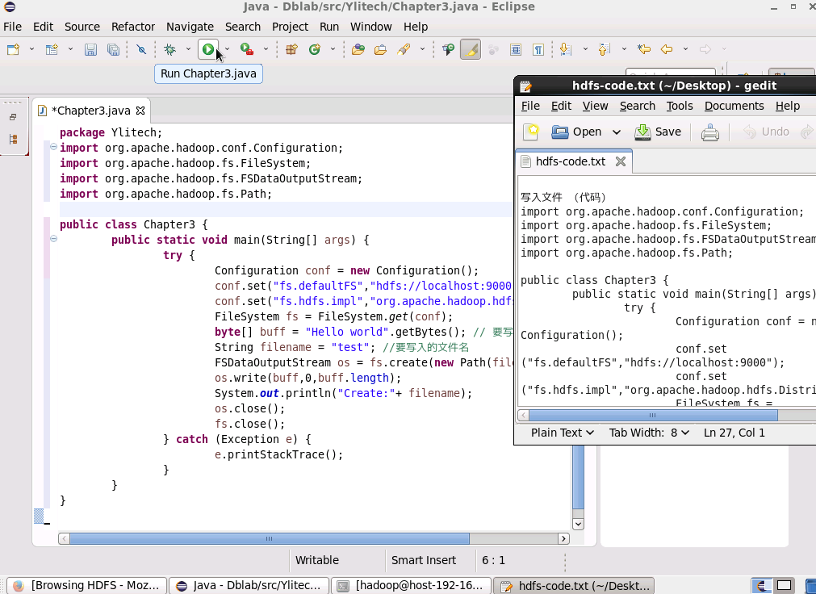
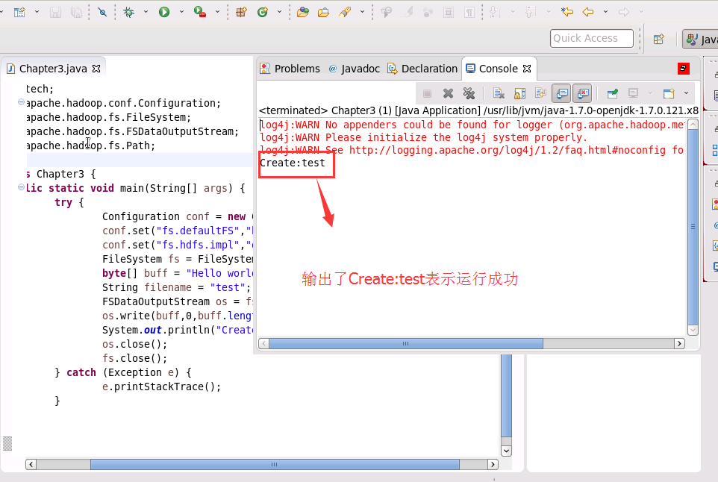

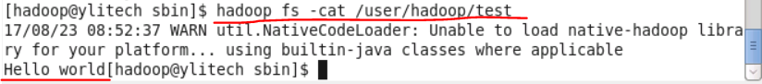

第三步：打包运行
如果还想Hadoop自带的实例那样运行jar包，以上述写入文件的代码为例，还需要做以下操作：
点击Eclipse顶部菜单选项"File",选择"export"
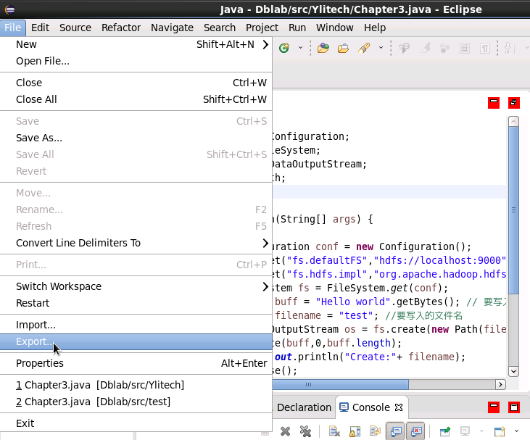
选择"Runnable JAR File"，然后下一步next
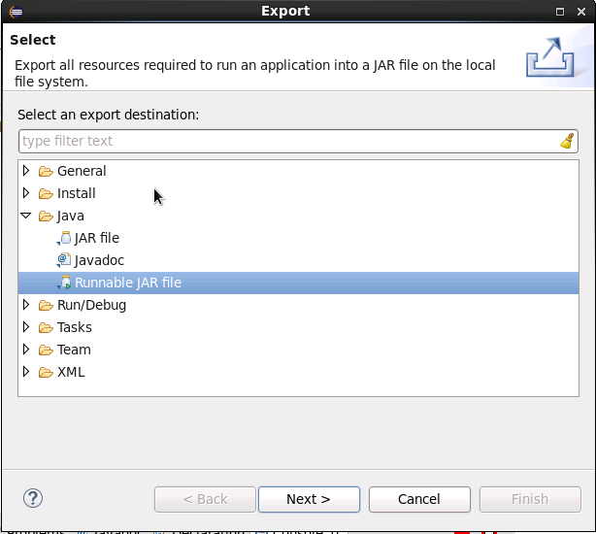
假定Chapter3.jar存放在用户目录文件下
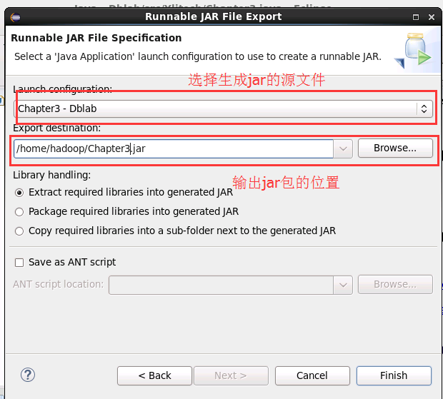
在终端输入命令：

cd /home/hadoop/
java -cp Chapter3.jar Ylitech.Chapter3

如果出现Create:test，表明运行成功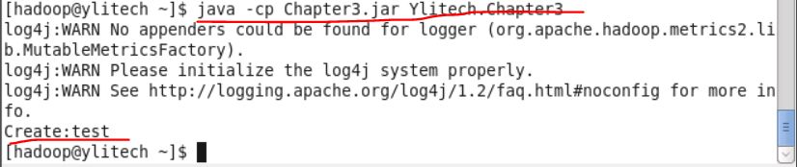

重复编写代码的步骤进行如下代码的实验：

判断文件是否存在 （代码）

import org.apache.hadoop.conf.Configuration;
import org.apache.hadoop.fs.FileSystem;
import org.apache.hadoop.fs.Path;

public class Chapter3 {
public static void main(String[] args) {
try {
String filename = "test";

Configuration conf = new Configuration();
conf.set("fs.defaultFS","hdfs://ylitech:9000");
conf.set("fs.hdfs.impl","org.apache.hadoop.hdfs.DistributedFileSystem");
FileSystem fs = FileSystem.get(conf);
if(fs.exists(new Path(filename))){
System.out.println("文件存在");
}else{
System.out.println("文件不存在");
}
fs.close();
} catch (Exception e) {
e.printStackTrace();
}
}
}
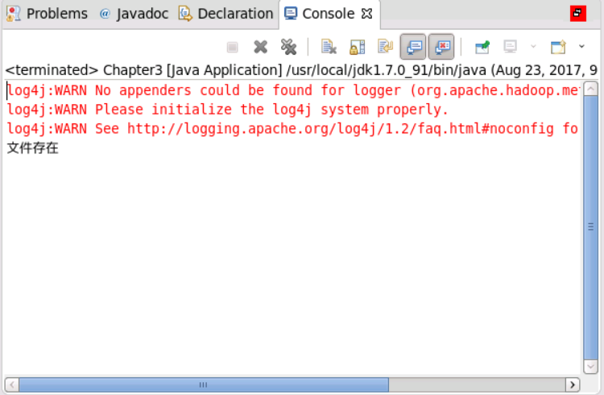

读取文件 （代码）

import java.io.BufferedReader;
import java.io.InputStreamReader;

import org.apache.hadoop.conf.Configuration;
import org.apache.hadoop.fs.FileSystem;
import org.apache.hadoop.fs.Path;
import org.apache.hadoop.fs.FSDataInputStream;

public class Chapter3 {
public static void main(String[] args) {
try {
Configuration conf = new Configuration();
conf.set("fs.defaultFS","hdfs://ylitech:9000");
conf.set("fs.hdfs.impl","org.apache.hadoop.hdfs.DistributedFileSystem");
FileSystem fs = FileSystem.get(conf);
Path file = new Path("test");
FSDataInputStream getIt = fs.open(file);
BufferedReader d = new BufferedReader(new InputStreamReader(getIt));
String content = d.readLine(); //读取文件一行
System.out.println(content);
d.close(); //关闭文件
fs.close(); //关闭hdfs
} catch (Exception e) {
e.printStackTrace();
}
}
}
